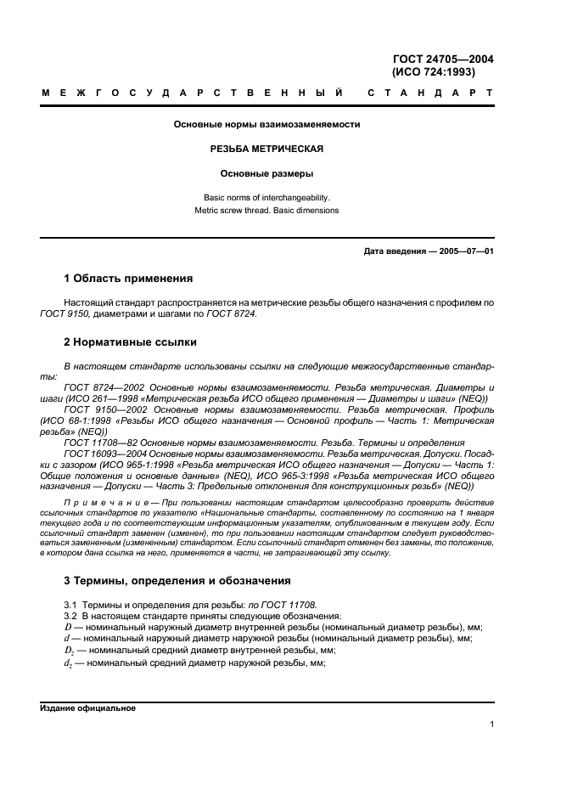

Метрические резьбы М 1,4-М 48. Основной шаг резьбы.
Размер резьбы | Основной шаг, мм
М 1,4 | 0,30
М 2 | 0,40
М 2,5 | 0,45
М 3 | 0,50
М 4 | 0,70
М 5 | 0,80
М 6 | 1,00
М 8 | 1,25
М 10 | 1,50
М 12 | 1,75
М 14 | 2,00
М 16 | 2,00
М 18 | 2,50
М 20 | 2,50
М 22 | 2,50
М 24 | 3,00
М 27 | 3,00
М З0 | 3,50
М ЗЗ | 3,50
М 36 | 4,00
М 39 | 4,00
М 42 | 4,50
М 45 | 4,50
М 48 | 4,50

